PENGARUH GOOD CORPORATE GOVERNANCE, PROFITABILITAS, DAN LEVERAGE TERHADAP MANAJEMEN LABA PADA PERUSAHAAN MANUFAKTUR SEKTOR INDUSTRI BARANG KONSUMSI YANG TERDAFTAR DI BEI TAHUN 2015 – 2019

Oleh:
Arjiepmi Mina Elindika
20164112028

SKRIPSI
Diajukan Untuk Melengkapi Sebagian Syarat
Guna Mencapai Gelar Sarjana Ekonomi
Program Studi Akuntansi

SEKOLAH TINGGI ILMU EKONOMI
INDONESIA BANKING SCHOOL
JAKARTA
2021
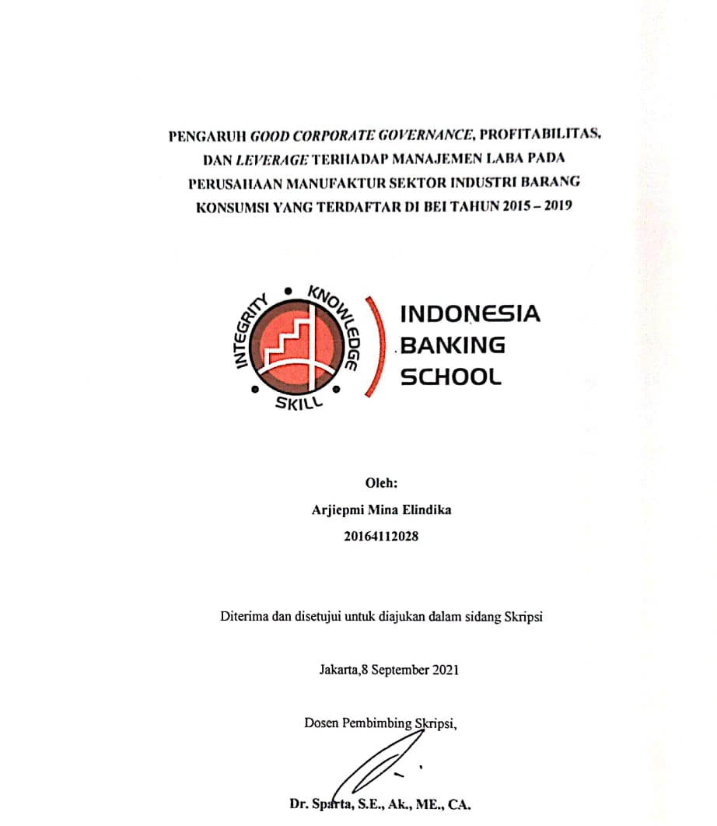
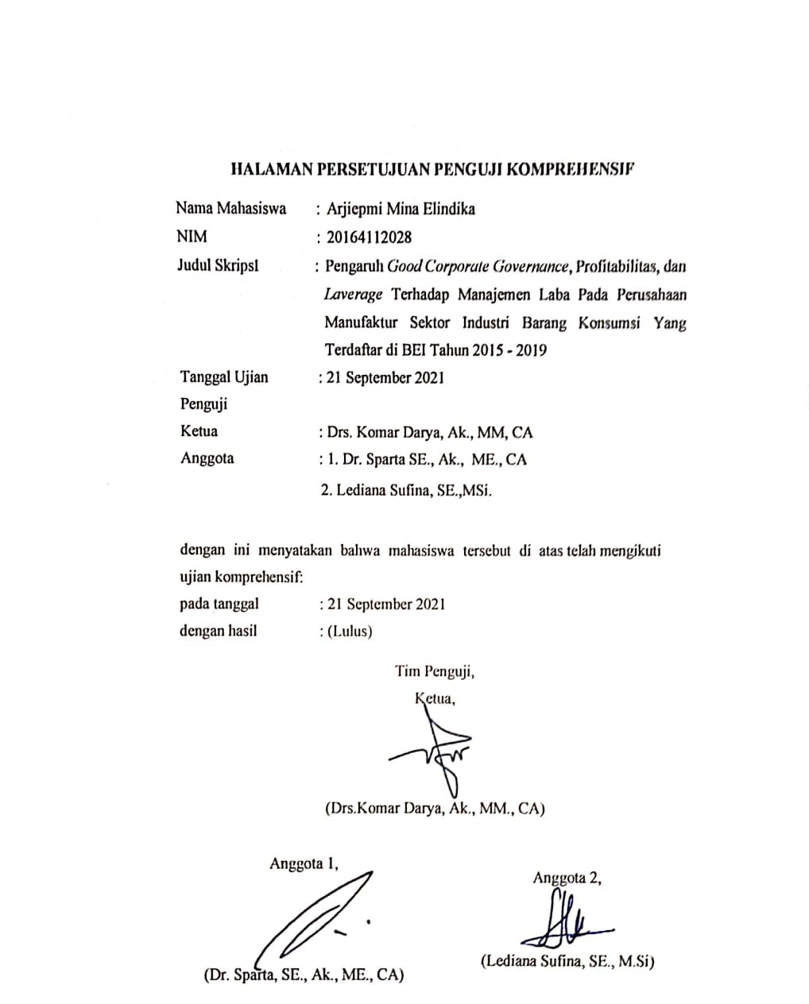

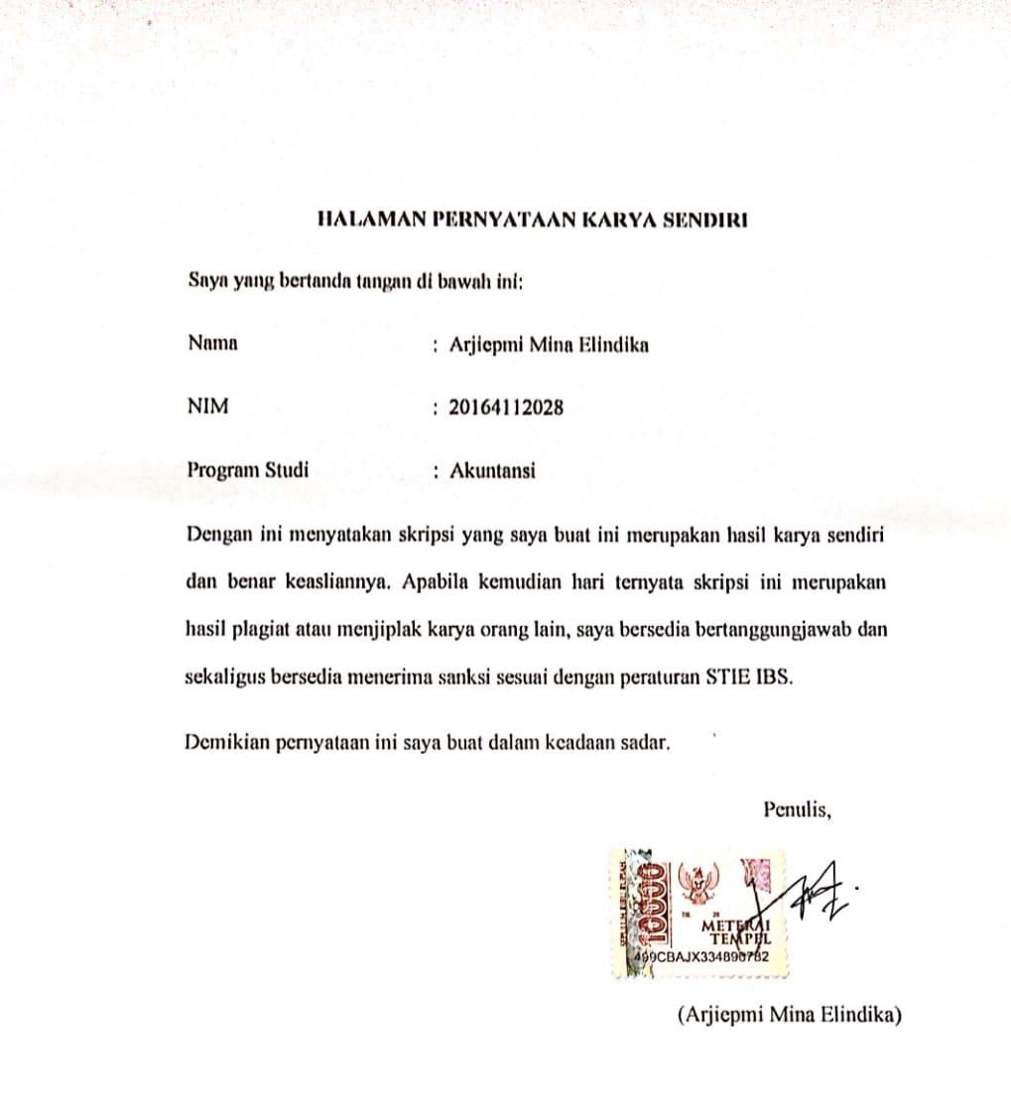
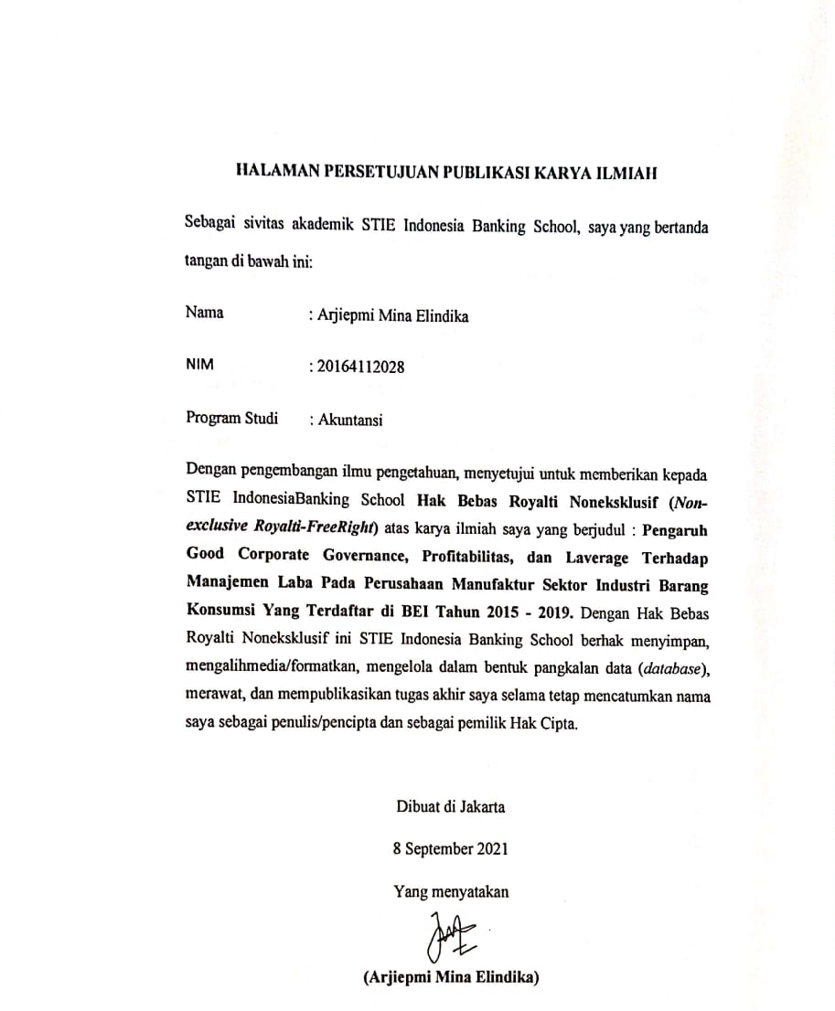
KATA PENGANTAR

Puji dan Syukur kepada Allah SWT atas petunjuk dan rahmat-Nya sehingga penulis mampu menyelesaikan skripsi dengan judul “PENGARUH GOOD CORPORATE GOVERNANCE, PROFITABILITAS, DAN LEVERAGE TERHADAP MANAJEMEN LABA PADA PERUSAHAAN MANUFAKTUR SEKTOR INDUSTRI BARANG KONSUMSI YANG TERDAFTAR DI BEI TAHUN 2015 – 2019”. Adapun tujuan dibuatnya laporan ini adalah sebagai salah satu syarat untuk menyelesaikan program Sarjana Ekonomi (S1) pada Program Akuntansi STIE Indonesia Banking School.
Penulis ingin mengucapkan terima kasih atas dukungan, bantuan dan motivasi yang diberikan dari berbagai pihak sehingga penulis dapat menyelesaikan penyusunan skripsi ini. Oleh karena itu, pada kesempatan ini penulis ingin mengucapkan terima kasih kepada:
- Ibu Dr. Kusumaningtuti S. Soetiono, S.H., LL.M. selaku Pimpinan Indonesia Banking School.
- Bapak Dr. Sparta SE., Ak., ME., CA, selaku Wakil Ketua I Bid. Adm dan Umum sekaligus dosen pembimbing yang telah berkenan untuk meluangkan waktu dan membimbing dengan kesabaran dan memberikan arahan yang sangat bermanfaat sehingga skripsi ini dapat terselesaikan dengan baik, Bapak Gatot Sugiono S S.E.,MM selaku Wakil Ketua II Bid. Adm dan Umum, dan Dr. Nuri Wulandari S.E., M.Sc selaku wakil ketua III Bid. Kemahasiswaan STIE Indonesia Banking School.
- Ibu Dr. Wiwi Idawati, SE.,M.SI.,AK.,CA selaku Ketua Prodi Akuntansi dan seluruh dosen Indonesia Banking School atas ilmu bermanfaat yang telah diberikan selama perkuliahan.
- Seluruh Karyawan Indonesia Banking School yang telah membantu dan memberikan pelayanan selama perkuliahan.

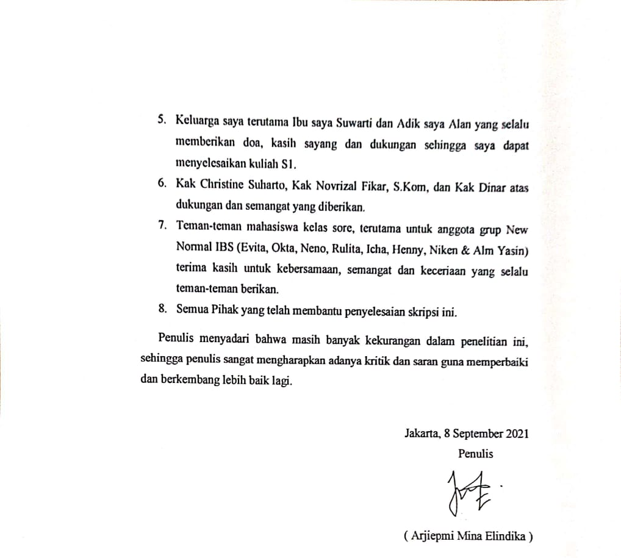
DAFTAR ISI

Halaman Persetujuan Dosen Pembimbing ii
Halaman Persetujuan Penguji Sidang iii
Halaman Pernyataan Karya Sendiri iv
Lembar Persetujuan Publikasi Karya Ilmiah v
Kata Pengantar vi
DAFTAR ISI viii
DAFTAR TABEL xii
DAFTAR GAMBAR xiii
DAFTAR LAMPIRAN xiv
ABSTRAK xv
ABSTRACT xvi
BAB I 1
PENDAHULUAN 1
1.1 Latar Belakang Masalah 1
1.2 Identifikasi Masalah 10
1.3 Pembatasan Masalah 10
1.4 Rumusan Masalah 11
1.5 Tujuan Penelitian 12
1.6 Manfaat Penulisan 13
1.7 Sistematika Penulisan 14
BAB II 15
LANDASAN TEORI, KERANGKA PEMIKIRAN DAN HIPOTESIS 15
2.1 Landasan Teori 15
2.1.1 Teori Keagenan (Agency Theory) 15
2.1.2 Teori Sinyal (Signalling Theory) 16
2.2 Manajemen Laba (Earnings Management) 18
2.2.1 Definisi & Perspektif Manajemen Laba 18
2.2.2 Faktor Pendorong Manajemen Laba 21
2.2.3 Pola Pelaksanaan Manajemen Laba 23
2.2.4 Cara Melakukan Manajemen Laba 25
2.2.5 Model Manajemen Laba 25
2.2.6 Implikasi Manajemen Laba 29
2.3 Good Corporate Governance 30
2.4 Profitabilitas 33
2.5 Leverage 35
2.6 Ukuran Perusahaan 37
2.7 Peneliti Terdahulu 38
2.8 Kerangka Pemikiran 45
2.9 Hipotesis Penelitian 46
2.9.1 Kepemilikan Insitusional terhadap Manajemen Laba 46
2.9.2 Kepemilikan Manajerial terhadap Manajemen Laba 46
2.9.3 Komite Audit terhadap Manajamen Laba 47
2.9.4. Dewan Komisaris terhadap Manajemen laba 48
2.9.5 Dewan Komisaris Independen terhadap Manajemen Laba 48
2.9.6 Profitabilitas dengan Manajemen Laba 49
2.9.7 Leverage dengan Manajemen Laba 50
BAB III 52
METODE PENELITIAN 52
3.1 Objek Penelitian 52
3.2 Metode Pengambilan Sampel 52
3.3 Jenis Data Penelitian 54
3.4 Teknik Pengumpulan Data 55
3.5 Variabel dan Operasional Variabel 55
3.5.1 Variabel Independen 56
3.5.2 Variabel Kontrol 58
3.5.3 Variabel Dependen 59
3.6 Teknik Pengolahan dan Analisis Data 61
3.6.1 Analisis Statistik Deskriptif 61
3.6.2 Analisis Persamaan Regresi Berganda 62
3.6.3 Analisis Model Regresi Data Panel 64
3.6.4 Pengujian Regresi Data Panel 65
3.6.5 Uji Asumsi Klasik 67
a. Uji Normalitas 67
b. Uji Multikolonieritas 67
c. Uji Heteroskedastisitas 68
d. Uji Autokorelasi 68
3.6.6 Uji Hipotesis 69
a. Uji Determinasi (Uji Statistik R₂)……………………… 67
b. Uji Signifikansi Simultan (Uji Statistik F) 69
c. Uji Signifikansi Parameter Individual (Uji Statistik t). 70
BAB IV 52
HASIL DAN PEMBAHASAN 52
4.1 Gambaran Umum Objek Penelitian 52
4.2 Statistik Deskriptif 52
4.3 Penentuan Model Data Panel 78
4.3.1 Uji Chow 78
4.3.2 Uji Housman 52
4.4 Uji Asumsi Klasik 80
4.4.1 Uji Normalitas 80
4.4.2 Uji Multikoloniearitas 52
4.4.3 Uji Heteroskedastisitas 82
4.4.4 Uji Autokorelasi 83
4.5 Hasil Analisis Regresi Berganda 84
4.6 Uji Hipotesis 87
4.6.1 Uji Uji Koefisien Determinasi (R₂) 87
4.6.2 Uji Signifikansi Parameter Individual (Uji Statistik t) 89
4.7 Pembahasan Hasil Penelitian 52
4.7.1 Pengaruh Kepemilikan Institusional terhadap Manajemen Laba 92
4.7.2 Pengaruh Kepemilikan Manajerial terhadap Manajemen Laba 92
4.7.3 Pengaruh Komite Audit terhadap Manajemen Laba 93
4.7.4 Pengaruh Komisaris Independen terhadap Manajemen Laba 94
4.7.5 Pengaruh Dewan Komisaris terhadap Manajemen Laba 952
4.7.6 Pengaruh Profitabilitas terhadap Manajemen Laba 96
4.7.7 Pengaruh Leverage terhadap Manajemen Laba 96
4.7.8 Pengaruh Firm Size terhadap Manajemen Laba 97
BAB V 52
KESIMPULAN DAN SARAN 52
5.1 Kesimpulan 52
5.2 Keterbatasan Penelitian dan Saran 102
DAFTAR PUSTAKA 1054

DAFTAR LAMPIRAN
DAFTAR TABEL
Tabel 1.1. Skor Peringkat GCG di Asia 5
Tabel 2.1. Tabel Penelitian Terdahulu 44
Tabel 3.1. Daftar Perusahaan Manufaktur di BEI, 2021 52
Tabel 3.2. Data Sekunder diolah, 2021 53
Tabel 3.3. Tabel Operasional Variabel 58
Tabel 4.1. Kriteria Pemilihan Sampel 70
Tabel 4.2. Data Sampel Penelitian 72
Tabel 4.3. Hasil Uji Statistik t 89

DAFTAR GAMBARAN
Gambar 2.1 Kerangka Pemikiran Penelitian . 44
Gambar 4.1 Hasil Uji Statistik Deskriptif 72
Gambar 4.2 Hasil Uji Chow 79
Gambar 4.3 Hasil Uji Housman 80
Gambar 4.4 Hasil Uji Normalitas 81
Gambar 4.5 Hasil Uji Multikoloniearitas 82
Gambar 4.6 Hasil Uji Heteroskedastisitas 83
Gambar 4.7 Hasil Uji Autokorelasi 84
Gambar 4.8 Hasil Analisis Regresi Berganda 85
Gambar 4.9 Hasil UjiKoefisien Determinasi (R₂) 88

DAFTAR LAMPIRAN
Lampiran 1 Daftar Sampel Perusahaan 107
Lampiran 2 Rekapitulasi Data 107
Lampiran 3 Data Outlier 110
Lampiran 4 Output Olah Data 110
Lampiran 5 Tabel Durbin Watson 114

ABSTRAK

Penelitian ini bertujuan untuk mengetahui pengaruh Good Coorporate Governance, Profitabilitas, dan Leverage terhadap Manajemen Laba Perusahaan Manufaktur. Manajemen Laba merupakan variabel independen yang di ukur menggunakan Model Dechow-Dichev (2002). Penelitian ini dilakukan pada perusahaan yang terdaftar dalam Bursa Efek Indonesia (BEI) periode 2015 – 2019. Penelitian ini menggunakan analisis regeresi berganda untuk menguji hipotesis tersebut. Sampel pada penelitian ini menggunakan metode purposive sampling untuk mendapatkan 20 sampel perusahaan Manufaktur Sektor Industri Barang Konsumsi. Hasil penelitian ini menunjukan bahwa Kepemilikan Institusional, Kepemilikan Manajerial dan Komite Audit tidak memiliki pengaruh terhadap Manajemen Laba, Komisaris Independen memiliki pengaruh yang positif terhadap Manajemen Laba, Dewan Komisaris memiliki pengaruh yang negatif terhadap Manajemen Laba, Profitabilitas memiliki pengaruh yang positif terhadap Manajemen Laba, Leverage tidak memiliki pengaruh terhadap Manajemen Laba.

Kata Kunci : Manajemen Laba, Good Coorporate Governance, Profitailitas, Leverage, Firm Size

ABSTRACT
This study aims to determine the effect of Good Coorporate Governance, Profitability, Leverage on Earnings Management on Manfacturing Company. Earnings Management are independent variables in this study which is measured by Dechow-Dichev (2002) Model. This research was conducted on Manfacturing companies that are listed on the Indonesia Stock Exchange (IDX) for the period 2015 - 2019. This study uses multiple regression analysis to test this hypothesis. The sample in this study used a purposive sampling method to obtain 20 samples of Manufacturing companies. The results in this study indicate that Institusional Ownership, Managerial Ownership, Audit Committee has no effect on Earnings Management, Independent board of directors has a positive effect on Earnings Management, Board of directors has a negative effect on Earnings Management, Profitability has a positive effect on Earnings Management and Leverage has no effect on Earnings Management.

Keyword : Earnings Management, Good Coorporate Governance, Profitability, Leverage, Firm Size

BAB I

PENDAHULUAN

1.1 LATAR BELAKANG MASALAH

Industri manufaktur merupakan industri yang pengolahannya merubah bahan mentah, memproses untuk mengubah bentuk, hingga menjadi barang jadi siap pakai. Industri manufaktur memiliki beberapa subsektor diantaranya industri dasar & kimia, aneka industri, industri barang konsumsi. Industri manufaktur memberi peranan penting terhadap pertumbuhan ekonomi nasional. Aktivitas industrialisasi akan memberi dampak yang luas bagi perekonomian nasional karena dapat meningkatkan penerimaan devisa dari ekspor, meningkatkan pendapatan pajak serta dapat menyerap tenaga kerja lokal. Dalam penelitian ini industri barang konsumsi dipilih karena pertumbuhan industri barang konsumsi semakin berkembang pesat. Hal ini dikarenakan sektor konsumsi memenuhi kebutuhan konsumen seperti makanan dan minuman yang selalu dibutuhkan masyarakat dan harus dipenuhi. Industri barang konsumsi memiliki pertumbuhan yang relatif lebih tingi daripada industri sektor lainnya dikarenakan industri barang konsumsi relatif stabil dalam keadaan apapun dimana masyarakat pasti akan memenuhi kebutuhan konsumsi makanan dan minuman. Oleh karena itu dapat disimpulkan sektor barang konsumsi memiliki peluang untuk berkembang semakin pesat. Hal itu dapat dilihat dengan bertambahnya jumlah perusahaan sektor barang konsumsi yang terdaftar di BEI. Semakin berkembangnya perusahaan maka daya saing akan semakin meningkat dan terbuka sehingga dapat mendorong manajemen perusahaan untuk menampilkan performa terbaik perusahaannya, hal tersebut dapat mendorong manajemen untuk melakukan manajemen laba. Manajemen laba dipengaruhi oleh konflik kepentingan antara pemegang saham (prinsipal) dengan manajemen (agen) yang timbul untuk mencapai tujuan atau tingkat kemakmuran yang diinginkan sehingga menjadikan peluang untuk melakukan manajemen laba dengan melaporkan laba semu di laporan keuangan (Sparta & Rohmah, 2020).
Laporan keuangan merupakan objek dari praktik manajemen laba, laporan keuangan merupakan salah satu alat penting pada perusahaan yang digunakan sebagai dasar untuk pengambilan keputusan, baik untuk pihak eksternal maupun pihak internal. Oleh karena itu laporan keuangan harus benar-benar dapat diandalkan sehingga dapat mengurangi asimetri informasi antara manajemen sebagai pembuat laporan keuangan dan para pengguna laporan keuangannya (Sparta & Handini, 2015). Subramanyam dan Wild (2010) menyatakan bahwa manajemen laba sebagai intervensi manajemen dengan sengaja dalam proses penentuan laba, biasanya untuk memenuhi tujuan pribadi. Laporan keuangan mencerminkan kinerja perusahaan baik jangka pendek maupun jangka panjang. Oleh karena itu tidak menutup kemungkinan manajer akan membuat laporan keuangan sesuai dengan yang diharapkan agar dapat menarik investor. Apabila investor melihat laporan keuangan stabil maka investor tidak akan ragu untuk melakukan investasi terhadap perusahaan karena dianggap akan menguntungkan. Sebaliknya jika investor melihat laporan keuangan berfluktuasi maka investor akan ragu untuk berinvestasi dikarenakan menghindari kemungkinan resiko kerugian di masa mendatang. Manajemen laba merupakan pilihan yang dilakukan oleh manajemen perusahaan dalam menentukan kebijakan akuntansi yang mempengaruhi pelaporan laba untuk mencapai beberapa tujuan tertentu, dimana manajemen dalam periode yang baik mengurangi laba dan membesarkan laba di laporan pada periode yang kurang baik (Scott, 2015:445). Praktik manajemen laba ini dapat mempengaruhi fungsi laporan keuangan sebagai alat untuk pengambilan keputusan. Hal ini juga dapat menyebabkan penilaian publik terhadap integritas dan kredibilitas perusahaan menjadi buruk. Dimana penilaian publik sangat penting karena dapat mempengaruhi pendapatan nasional. Apabila manajemen laba dilakukan dalam jangka panjang maka tidak menutup kemungkinan perusahaan akan mengalami kebangkrutan atau kolaps, sehingga banyak pekerja yang di rumahkan. Oleh karena itu, untuk mencegah hal tersebut perlu adanya monitoring kinerja perusahaan agar dapat meminimalisasi adanya manajemen laba dengan menggunakan Good Coorporate Governance (GCG) atau tata kelola perusahaan yang baik sesuai dengan prinsipnya yaitu transparency, accountability, responbility, independency, fairness.
Fenomena manajemen laba terdapat pada perusahaan PT Tiga Pilar Sejahtera Food Tbk (AISA) yang di duga melakukan penggelembungan dana sebesar Rp. 4 Triliun pada laporan keuangan tahun 2017 oleh direksi lama. Hal itu ditemukan dari Hasil Investigasi Berbasis Fakta PT Ernst & Young Indonesia (EY) kepada manajemen baru AISA tertanggal 12 Maret 2019, dugaan penggelembungan terjadi pada akun piutang usaha, persediaan, dan asset tetap. Pada fenomena tersebut dapat dilihat pentingnya bagi perusahaan untuk menerapkan GCG pada kegiatan bisnisnya sehingga sesuai dengan peraturan dan tidak menimbulkan pelanggaran hukum.
Berdasarkan data yang diperoleh dari CG Watch Report (2016 & 2018) yaitu mengenai hasil survei yang dilakukan oleh Asian Corporate Governance Institution (ACGA) pada 11 negara di Asia untuk Tahun 2014 – 2018. Hasil menunjukan bahwa Indonesia berada pada posisi terakhir jika dibandingkan dengan Negara lain di Asia. Hal ini menunjukan bahwa tata kelola perusahaan di Indonesia dianggap belum baik. Tata kelola perusahaan akan mempengaruhi kebijakan yang akan diambil manajemen . Berikut adalah tabel yang diperoleh dari CG Watch Report (2016 & 2018)

Tabel 1.1 Skor peringkat GCG di Asia
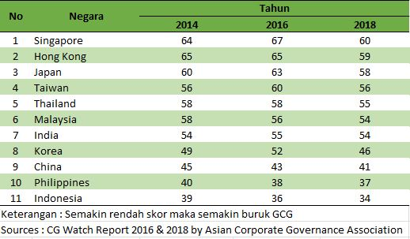
Berdasarkan data diatas dapat disimpulkan bahwa tata kelola perusahaan di Indonesia masih lemah dan diminimalisir dengan menerapkan mekanisme Good Corporate Governance (GCG). GCG secara langsung atau tidak langsung dapat memberikan dampak kepada kinerja perusahaan. Hal ini disebabkan karena pengelolaan perusahaan oleh eksekutif perusahaan dengan penerapan prinsip GCG dapat meningkatkan kinerja perusahaan melalui peningkatan laba perusahan dan nilai saham perusahaan (Sparta, 2020). GCG memiliki beberapa indikator antara lain komite audit, dewan komisaris independen, dewan komisaris, kepemilikan institusional dan kepemilikan manajerial. Dengan adanya komite audit dan dewan komisaris independen dapat mengeliminasi asimetri informasi. Oleh karena itu penekanan komite audit dan dewan komisaris independen harus benar-benar bebas dari intervensi pihak lain. Dalam studi kasus di china penerapan GCG atau disebut CODE 2002 (Tata Kelola Perusahaan yang terdaftar di Cina tahun 2002) menunjukan hubungan negative anatara manajemen laba dengan komite audit dan dewan komisaris independen. Dapat disimpulkan bahwa CODE 2002 memberikan dampak positif terhadap efektivitas mekanisme tata kelola perusahaan tersebut. Dimana CODE 2002 memberikan panduan secara tidak langsung terkait tata kelola perusahaan dalam praktiknya terutama pada monitoring yang dilakukan oleh dewan non-eksekutif terhadap manajemen (Chen & Zhang, 2012) Sehingga pengawasan dan pengendalian dapat terjadi secara efektif. Kepemilikan Institusional merupakan jumlah kepemilikan saham dimiliki oleh institusi (Suriyani et al, 2015). Sehingga memiliki peran berpengaruh pada pengambilan keputusan perusahaan karena memiliki saham mayoritas. Kepemilikan manajerial merupakan kepemilikan saham yang dimiliki oleh manajer sehingga apabila setiap tindakan atau keputusan yang diambil untuk perusahaan dalam memenuhi keinginan manajer akan berpengaruh dan berdampak terhadap pemegang saham termasuk manajer sendiri (Roskha, 2017). GCG bertujuan untuk mengatur kepentingan stakeholder agar kesalahan yang signifikan agar dapat dimimalisir dan diperbaiki. Konsep mekanisme GCG diajukan demi tercapainya pengelolaan perusahaan yang lebih transparan bagi semua pengguna laporan keuangan. Hal itu seiring dengan tuntutan publik yang menginginkan terwujudnya kehidupan bisnis yang sehat, bersih, dan bertanggung jawab. Tuntutan ini dikarenakan maraknya kasus-kasus penyimpangan manajemen laba pada perusahaan di seluruh dunia. Sehingga menyebabkan keheranan publik, dengan adanya penyimpangan baik di perusahaan besar maupun perusahaan yang masih berkembang.
Profitabilitas juga merupakan salah satu faktor yang mempengaruhi manajemen laba. Profitabilitas adalah kemampuan perusahaan dalam mencari keuntungan. Rasio Profitabilitas mengukur pendapatan atau keberhasilan operasi perusahaan dalam periode waktu tertentu (Kieso, Weygandt, & Kimmel, 2015) Profitabilitas dapat memberikan petunjuk yang berguna bagi pihak eksternal karena efektivitas kinerja perusahaan dapat dikatakan baik apabila tingkat profitabilitas tinggi, sebaliknya dapat dikatakan buruk apabila tingkat profitabilitas rendah, hal ini akan membuat manajer melakukan manajemen laba (Purnama, 2017). Dalam suatu periode apabila tingkat profitabilitas menurun, maka akan memicu terjadinya manajemen laba yaitu dengan menaikkan laba pada tingkat tertentu sesuai dengan keinginan manajemen agar laporan keuangan terlihat menghasilkan laba yang besar sehingga dapat menarik investor untuk berinvestasi. Hal itu tidak dibenarkan karena dapat merugikan investor yang di sebabkan oleh laporan keuangan perusahaan yang tidak dilaporkan dengan keadaan perusahaan yang sebenarnya sedang menurun. Oleh karena itu apabila investor tetap melakukan investasi terhadap perusahaan yang melakukan manajemen laba karena tergiur oleh laporan keuangan yang sudah di manipulasi, jika di waktu mendatang perusahaan tersebut bangkrut yang akan dirugikan adalah investor.
Leverage merupakan salah satu upaya peningkatan laba yang juga dapat menjadi tolok ukur dalam melihat perilaku manajer dalam aktivitas manajemen laba. Leverage merupakan kemampuan perusahaan dalam memenuhi kewajiban jangka panjang (Subramanyam, 2014). Semakin besar hutang maka semakin besar resiko dalam pengembalian hutang. Dimana perusahaan dengan tingkat hutang besar lebih beresiko dalam melakukan praktik manajemen laba. Dikarenakan semakin tinggi hutang maka semakin besar pula pembayaran bunga, sehingga pembayaran dividen akan kecil. Menurut Kieso, Weygandt, & Kimmel (2015) Rasio leverage termasuk kedalam Rasio Solvabilitas. Rasio ini mengukur kemampuan perusahaan untuk bertahan dalam jangka waktu yang lama.
Penelitian menurut Rahmawati, dkk (2017), Purnama (2017), Setiawan (2018) variabel ukuran komite audit, proporsi komite audit independen, kepemilikan institusional, dan kepemilikan manajerial tidak berpengaruh signifikan terhadap manajemen laba. Sedangkan menurut Roskha (2017), Utari dan Sari (2016) dan Suadidah & Utomo (2018) variabel ukuran komite audit, kepemilikan institusional berpengaruh negatif signifikan terhadap manajemen laba. Penelitian yang dilakukan Arifin & Destriana (2016), Tala dan Karamoy (2017), Suadidah & Utomo (2018), menyatakan bahwa tingkat profitabilitas berpengaruh terhadap tindakan perataan laba yang dilakukan perusahaan. Sedangkan penelitian Astuti (2017) , Agustia & Suryani (2018), Sari & Khafid (2020) menyatakan bahwa profitabilitas tidak memberikan pengaruh terhadap manajemen laba. Penelitian menurut Astuti (2017), Putri & Muchtar (2017), Tala dan Karamoy (2017) leverage berpengaruh negatif terhadap manajemen laba. Sedangkan menurut Pratama (2016), Arifin & Destriana (2016), dan Khodriyah & Fitri (2017) leverage mempengaruhi manajemen laba secara positif. Hal ini sejalan dengan penelitian yang dilakukan oleh Purwanti dan Rahardjo (2012) dan Prastiti dan Meinarto (2013) yang berarti apabila leverage di dalam suatu perusahaan tinggi maka praktik manajemen laba yang terjadi dalam perusahaan tersebut juga tinggi dan berlaku sebaliknya.
Penelitian ini adalah hasil replikasi dari penelitian Suci Asyati & Farida (2020) yang berjudul pengaruh Good Corporate Governance, Leverage, Profitabilitas dan Kualitas Audit terhadap Praktik Manajemen Laba (Studi Empiris pada Perusahaan Manufaktur yang Terdaftar di BEI Periode 2014-2018). Berbeda dengan penelitian sebelumnya, dalam penelitian ini penulis menambahkan Firm Size sebagai variabel kontrol, serta menggunakan model yang dikembangkan oleh Dechow dan Dichev (2002) yang dimofifikasi oleh Francis (2005) dan McNichols (2002). dan hanya menggunakan variabel Good Corporate Governance, Leverage, Profitabilitas terhadap Manajemen Laba (Studi Empiris pada Perusahaan Manufaktur Sektor Barang Konsumsi yang Terdaftar di BEI Periode 2015-2019).
Karena adanya perbedaan hasil penelitian yang dilakukan oleh peneliti sebelumnya, sehingga penulis tertarik untuk meneliti “Pengaruh Good Corporate Governance, Profitabilitas dan Leverage terhadap Manajemen Laba pada Perusahaan Manufaktur Sektor Barang Konsumsi yang Terdaftar di BEI Tahun 2015-2019”.

1.2 IDENTIFIKASI MASALAH

Berdasarkan latar belakang masalah sebagaimana yang telah dijelaskan sebelumnya, maka identifikasi masalah dalam penelitian ini adalah :
1. Terdapat manipulasi laporan keuangan pada perusahaan PT Tiga Pilar Sejahtera Food Tbk (AISA) oleh manajemen untuk memainkan laba pada perusahaan melalui praktik manajemen laba (Earnings Management).
2. Tindakan manajemen laba merupakan sebuah keputusan manajemen yang dapat merugikan pemakai informasi laporan keuangan.
3. Terdapat beberapa faktor yang mempengaruhi perusahaan dalam melakukan perataan laba seperti Good Corporate Governance (Roskha, 2017), Profitabilitas (Kieso, Weygandt, & Kimmel, 2015) dan Leverage (Kieso, Weygandt, & Kimmel, 2015)

1.3 PEMBATASAN MASALAH

Peneliti memilih untuk melakukan penelitian pada Perusahaan Manufaktur Sektor Industri Barang Konsumsi yang terdaftar pada Bursa Efek Indonesia (BEI) untuk waktu pengamatan dari Tahun 2015 sampai dengan Tahun 2019. Dikarenakan banyaknya faktor yang mempengaruhi Manajemen Laba, sehingga peneliti memilih tiga variabel yang digunakan dalam pengamatan yaitu Good Corporate Governance, Profitabilitas & Leverage

1.4 RUMUSAN MASALAH

Berdasarkan latar belakang tersebut, dapat disimpulkan rumusan masalah dari penelitian ini adalah:
- Bagaimana pengaruh Kepemilikan Institusional terhadap Manajemen Laba pada perusahaan Manufaktur Sektor Industri Barang Konsumsi yang terdaftar di BEI?
- Bagaimana pengaruh Kepemilikan Manajerial terhadap Manajemen Laba pada perusahaan Manufaktur Sektor Industri Barang Konsumsi yang terdaftar di BEI?
- Bagaimana pengaruh Komite Audit terhadap Manajemen Laba pada perusahaan Manufaktur Sektor Industri Barang Konsumsi yang terdaftar di BEI?
- Bagaimana pengaruh Dewan Komisaris terhadap Manajemen Laba pada perusahaan Manufaktur Sektor Industri Barang Konsumsi yang terdaftar di BEI?
- Bagaimana pengaruh Dewan Komisaris Independen terhadap Manajemen Laba pada perusahaan Manufaktur Sektor Industri Barang Konsumsi yang terdaftar di BEI?
- Bagaimana pengaruh Profitabilitas terhadap Manajemen Laba pada perusahaan Manufaktur Sektor Industri Barang Konsumsi yang terdaftar di BEI?
- Bagaimana pengaruh Leverage terhadap Manajemen Laba pada perusahaan Manufaktur Sektor Industri Barang Konsumsi yang terdaftar di BEI?

1.5 TUJUAN PENELITIAN

Berdasarkan rumusan masalah diatas, maka tujuan penelitian ini adalah :
- Untuk mengetahui pengaruh Kepemilikan Institusional terhadap Manajemen Laba pada perusahaan Manufaktur Sektor Industri Barang Konsumsi yang terdaftar di BEI.
- Untuk mengetahui pengaruh Kepemilikan Manajerial terhadap Manajemen Laba pada perusahaan Manufaktur Sektor Industri Barang Konsumsi yang terdaftar di BEI.
- Untuk mengetahui pengaruh Komite Audit terhadap Manajemen Laba pada perusahaan Manufaktur Sektor Industri Barang Konsumsi yang terdaftar di BEI.
- Untuk mengetahui pengaruh Dewan Komisaris terhadap Manajemen Laba pada perusahaan Manufaktur Sektor Industri Barang Konsumsi yang terdaftar di BEI.
- Untuk mengetahui pengaruh Dewan Komisaris Independen terhadap Manajemen Laba pada perusahaan Manufaktur Sektor Industri Barang Konsumsi yang terdaftar di BEI.
- Untuk mengetahui pengaruh Profitabilitas terhadap Manajemen Laba pada perusahaan Manufaktur Sektor Industri Barang Konsumsi yang terdaftar di BEI.
- Untuk mengetahui pengaruh Leverage terhadap Manajemen Laba pada perusahaan Manufaktur Sektor Industri Barang Konsumsi yang terdaftar di BEI.

1.6 MANFAAT PENULISAN

1. Manfaat Operasional
Hasil penelitian diharapkan dapat memberikan informasi mengenai pentingnya laporan keuangan sebagai alat pengambilan keputusan sehingga dapat memberikan gambaran dalam menilai kinerja perusahaan dan membantu dalam pengambilan keputusan yang berkaitan dengan investasi.
2. Manfaaat Pengembangan Ilmu
Hasil Penelitian diharapkan dapat dijadikan sebagai bahan rujukan dan bahan pertimbangan bagi peneliti selanjutnya.

1.7 SISTEMATIKA PENULISAN

BAB I : Pendahuluan
Bab ini menjelaskan mengenai latar belakang penelitian, identifikasi masalah, pembatasan masalah, rumusan masalah penelitian, tujuan penelitian, manfaat penelitian dan sistematika penulisan.
BAB II : Landasan Teori
Bab ini menjelaskan mengenai teori-teori yang digunakan sebagai rujukan penelitian, yang dalam bab ini juga berisi peneliti terdahulu, kerangka pemikiran dan hipotesis penelitian.
BAB III : Metode Penelitian
Bab ini menjelaskan mengenai objek penelitian, desain penelitian, populasi dan sampel yang digunakan dalam penelitian, jenis data penelitian, teknik pengumpulan data, Operasional Variabel dan teknik analisis data.
BAB IV : Hasil Penelitian dan Pembahasan
Bab ini menjelaskan hasil penelitian berdasarkan data-data dikumpulkan dan pembahasan mengenai hasil penelitian dan pengujian hipotesis.
BAB V : Kesimpulan dan Saran
Bab ini berisikan kesimpulan penelitian dan saran yang disampaikan kepada peneliti selanjutnya.

DAFTAR PUSTAKA

Agustia, D. (2013). Pengaruh Faktor Good Corporate Governance, Free Cash Flow, dan Leverage Terhadap Manajemen Laba. Jurnal Akuntansi Dan Keuangan, 15(1), 27–42. https://doi.org/10.9744/jak.15.1.27-42
Anisah, K. F. (2017). Pengaruh Free Cash Flow dan Leverage Terhadap Manajemen Laba Pada Perusahaan Manufaktur di BEI. Jurnal Akuntansi, 3(2), 64–76.
Arifin, L., & Dectriana, N. (2016). Pengaruh Firm Size , Corporate Governance , Dan Karakteristik Perusahaan Terhadap Manajemen Laba. Jurnal Bisnis Dan Akuntansi, 18(1), 1–93.
Asyati, S., & Farida, F. (2020). Pengaruh Good Corporate Governance, Leverage, Profitabilitas dan Kualitas Audit terhadap Praktik Manajemen Laba (Studi Empiris pada Perusahaan Manufaktur yang Terdaftar di BEI Periode 2014-2018). Journal of Economic, Management, Accounting and Technology, 3(1), 36–48. https://doi.org/10.32500/jematech.v3i1.1073
Chen, J. J., & Zhang, H. (2014). The Impact of the Corporate Governance Code on Earnings Management - Evidence from Chinese Listed Companies. European Financial Management, 20(3), 596–632. https://doi.org/10.1111/j.1468-036X.2012.00648.x
Fanani, Y., Sulistyo, S., & Mustikowati, R. I. (2020). Pengaruh Good Corporate Governance dan Leverage Terhadap Manajemen Laba. Jurnal Riset Mahasiswa Akuntansi, 6(2). https://doi.org/10.21067/jrma.v6i2.4218
Hardiyawan, A. T. (2015). Analisis Pengaruh Corporate Governance Dan Leverage Terhadap Profitabilitas Perusahaan.
http://iaiglobal.or.id/v03/berita-kegiatan/detailarsip-19
https://finance.detik.com/industri/d-2972287/kasus-skandal-keuangan-ceo-toshiba-mundur
https://www.cnbcindonesia.com/market/20190329075353-17-63576/tiga-pilar-dan-drama-penggelembungan-dana
Jensen, M. C., & Meckling, W. H. (1976). Theory of the Firm: Managerial. Journal of Financial Economics, 3, 305–360. https://doi.org/http://dx.doi.org/10.1016/0304-405X(76)90026-X
Kieso, D. E., Weygandt, J. J., & Kimmel, P. D. (2015). Financial Accounting IFRS Edition (third Edit). Wiley. https://www.zotero.org/support/getting_stuff_into_your_library
Laba, M., Putu, N., & Ayu, L. (2017). Pengaruh Asimetri Informasi, Kepemilikan Manajerial Dan Kepemilikan Institusional Pada Manajemen Laba. E-Jurnal Akuntansi, 2017(1), 303–
Laily, N. (2017). The Effects of Good Corporate Governance and Audit Quality on Earnings Management. Journal of Accounting and Business Education, 1(1), 134. https://doi.org/10.26675/jabe.v1i1.9754
Lestari, E., & Murtanto. (2017). Pengaruh Efektivitas Dewan Komisaris Dan Komite Audit, Struktur Kepemilikan, Dan Kualitas Audit Terhadap Manajemen Laba. Media Riset Akuntansi, Auditing & Informasi, 17(2), 97. https://doi.org/10.25105/mraai.v17i2.2063
Mcnichols, M. F. (2000). Research design issues in earnings management studies (Vol. 19).
Mcnichols, M. F. (2002). The Quality of Accruals and Earnings : The Role of Accrual Estimation Errors. 77, 61–69.
Monica Wareza. (2020). Tiga Pilar dan Drama Penggelembungan Dana. CNBC Indonesia. https://www.cnbcindonesia.com/market/20190329075353-17-63576/tiga-pilar-dan-drama-penggelembungan-dana
Pratama, M. Y. (2016). Pengaruh Ukuran Perusahaan, Leverage, Kebijakan Dividen, Kepemilikan Institusional Dan Kepemilikan Manajerial Terhadap Manajemen Laba. Faculty of Economics Riau University, 4(1), 843–857.
Purnama, D. (2017). Pengaruh Profitabilitas, Leverage, Ukuran Perusahaan, Kepemilikan Institusional Dan Kepemilikan Manajerial Terhadap Manajemen Laba. Jurnal Riset Keuangan Dan Akuntansi, 3(1), 1–14. https://doi.org/10.25134/jrka.v3i1.676
Putri, F. A., & Machdar, N. M. (2017). Pengaruh Asimetri Informasi Arus Kas Bebas dan Ukuran Perusahaan Terhadap Manajemen Laba. Jurnal Bisnis Dan Komunikasi, 83–92.
Rahmawati, M., Khikmah, S. N., & Dewi, V. S. (2017). Pengaruh Kualitas Auditor dan Corporate Governance terhadap Manajemen Laba (Studi Empiris pada Perusahaan Manufaktur yang Terdaftar di Bursa Efek Indonesia Periode 2012-2014). Proceeding 6th University Research Colloquium 2017: Seri Humaniora, Sosial, Dan Agama, 459–474. http://journal.ummgl.ac.id/index.php/urecol/article/view/1568
Roskha, Z., Zulbahridar, Z., & Yasni, H. (2016). Pengaruh Leverage, Good Corporate Governance, Dan Ukuran Perusahaan Terhadap Manajemen Laba (Studi pada Perusahaan Manufaktur yang Terdaftar di Bursa Efek Indonesia Tahun 2012-2014). Jurnal Online Mahasiswa Fakultas Ekonomi Universitas Riau, 4(1), 221–235.
Sari, N. P., & Khafid, M. (2020). Peran Kepemilikan Manajerial dalam Memoderasi Pengaruh Profitabilitas, Leverage, Ukuran Perusahaan, Kebijakan Dividen Terhadap Manajemen Laba pada Perusahaan BUMN. Moneter - Jurnal Akuntansi Dan Keuangan, 7(2), 222–231. https://doi.org/10.31294/moneter.v7i2.8773
Scott, W. R. (2015). Financial Accounting Theory. Seventh Edition. Pearson Prentice Hall: Toronto (W. R. Scott (ed.); Seventh Ed). Person Prentice Hall.
Setiawan, D. (2018). Karakteristik dewan komisaris dan manajemen laba : Bukti pada peristiwa penawaran saham perdana Pendahuluan. 22(2), 164–181. https://doi.org/10.20885/jsb.vol22.iss2.art4
Sparta, Sparta., & Suci Handini. (2015). Pengaruh Manajemen Laba, Kinerja Perusahaan dan Ukuran Perusahan terhadap Keputusan Reklasifikasi Aset Keuangan pada Perusahaan Perbankan di Indonesia. Jurnal Keuangan dan Perbankan, Vol.12 (1), page 52-71.
Sparta, Sparta (2016), Risiko Kredit dan Efisiensi Perbankan di Indonesia, Jurnal Ilmiah Manajemen (MIX), Vol.7 (1), page 28-44.
Sparta, Sparta (2020). Dampak Good Corporate Governance Terhadap Kinerja Perbankan: Market Risk sebagai Intervening. Equity, Vol. 23 (2), page 167-188. https://doi.org/10.34209/equ.v23i2.2073
Suaidah, Y. M., & Utomo, L. P. (2018). Pengaruh Mekanisme Good Corporate Governance Dan Profitabilitas Terhadap Manajemen Laba. Jurnal Ekonomi Dan Bisnis STIE PGRI, 20(2), 120–130.
Subramanyam, K. R. (2014). Financial Statement Analysis. Eleventh Edition. New York : McGraw-Hill Education
Sulistyanto, S. H. (2008). Manajemen Laba: Teori dan Model Empiris. Jakarta : Grasindo. http://library1.nida.ac.th/termpaper6/sd/2554/19755.pdf
Sutino, E. R. D., & Khoiruddin, M. (2016). Pengaruh good corporate governance terhadap manajemen laba pada perusahaan yang masuk dalam JII (Jakarta Islamic Index) tahun 2012-2013. Management Analysis Journal, 5(3).
Tala, O., & Karamoy, H. (2017). Analisis Profitabilitas Dan Leverage Terhadap Manajemen Laba Pada Perusahaan Manufaktur Di Bursa Efek Indonesia. Accountability, 6(1), 57. https://doi.org/10.32400/ja.16027.6.1.2017.57-64

LAMPIRAN

Lampiran 1 Daftar Sampel Perusahaan
NO | NAMA PERUSAHAAN | KODE LISTING
1 | Akasha Wira International Tbk. | ADES
2 | Tiga Pilar Sejahtera Food Tbk. | AISA
3 | Tri Bayan Tirta Tbk. | ALTO
4 | Bumi Teknokultura Unggul Tbk. | BTEK
5 | Budi Starch & Sweetener Tbk. | BUDI
6 | Wilmar Cahaya Indonesia Tbk. | CEKA
7 | Delta Djakarta Tbk. | DLTA
8 | Indofood CBP Sukses Tbk. | ICBP
9 | Inti Agri Resources Tbk. | IIKP
10 | Indofood Sukses Makmur Tbk. | INDF
11 | Magna Investama Mandiri Tbk. | MGNA
12 | Multi Bintang Indonesia Tbk. | MLBI
13 | Mayora Indah Tbk. | MYOR
14 | Prasidha Aneka Niaga Tbk. | PSDN
15 | Nippon Indosari Corpindo Tbk. | ROTI
16 | Sekar Bumi Tbk. | SKBM
17 | Sekar Laut Tnk. | SKLT
18 | Siantar Top Tbk. | STTP
19 | Tunas Baru Lampung Tbk. | TBLA
20 | Ultrajaya Milk Industry & Trading Company | ULTJ

